臺北醫學大學111年度轉譯創新研究計畫總構想書

領域別 | 癌症轉譯 神經醫學 胸腔醫學 人工智慧醫療 其他創新
精準健康類別 | 精準預防 精準診斷 精準治療 精準照護 其他
研究型別 | 整合型 個別型(限人工智慧醫療及其他創新領域)
是否使用校內  核心設施 | 是，請填寫核心設施單位：  否
總計畫名稱
總主持人 |  | 職稱 |  | 學院/科系所
連絡電話 | (O)  (M) |  |  | E-mail
計畫總構想說明：請重點說明本整合型計畫研究構想內容、整合情形、重要性，欲達成之目標或預期成果(計畫總構想說明至多10頁為限；請另附總主持人簡歷及近五年著作目錄)。
研究應用性說明
- 臨床試驗及產出prototype之評估
說明：請陳述預計多久可進行臨床試驗或產出prototype

- 技術成熟度分級(研究成果應用性參考)
說明：請勾選研究成果之技術成熟度分級(分級說明詳如附件)，並請陳述目前之研究成果
分級 | 概念發展 |  | 原型驗證 |  | 系統證明 |  | 產品評估
 | TRL1 | TRL2 | TRL3 | TRL4 | TRL5 | TRL6 | TRL7 | TRL8
請勾選

轉譯創新整合研究計畫實質國際合作連結
構想：團隊在計畫通過後，會與下述所列之國外機構所屬人員合作，透過國際研討會、研究人員互訪等，達到合作共同論文產出之目標。
合作人員姓名 | 機構 | 單位

團隊需要利用或建置的臨床Cohort
□不需要
□需要；□利用 □建置
Cohort名稱：
請說明：

參與整合型研究計畫之子計畫主持人及子計畫名稱：
總計畫名稱
編號 | 主持人/職稱/單位 | 子計畫名稱 | 預算金額(預估)
 |  |  | 第1年 | 第2年
1
2
3
4
5
每年小計金額
二年合計總金額

轉譯創新研究計畫之子計畫構想書
子計畫編號：( )
子計畫名稱
子計畫主持人 |  | 職稱 |  | 學院/科系所
連絡電話 | (O)  (M) |  |  | E-mail
研究構想：請在下面空格內簡要敘述本研究構想、重要性、主持人以往與本計畫相關之研究成果等。(每一子計畫研究構想說明以1頁為原則；請另附3頁以內之主持人簡歷及近五年著作目錄。)

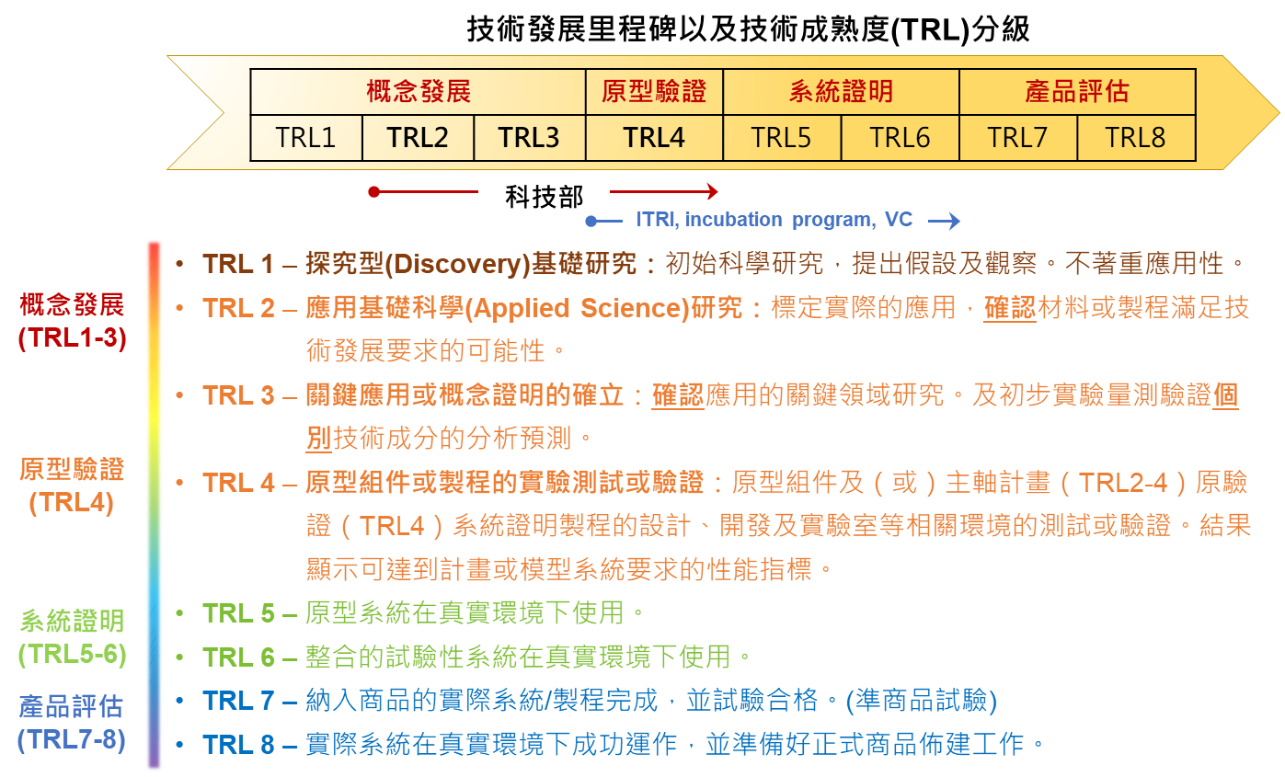
附件：技術發展里程碑以及技術成熟度(TRL)分級說明

